埼玉県高社研地理部会作成　「コロナを通して世界の状況を考察する」

（　　）年（　　）組（　　　）番　氏名（　　　　　　　　　　　　）

第４章　世界の国々の結びつき

日本国内で新型コロナウイルスの感染者が確認されはじめると、使い捨てマスクは店頭から消えた。生産量を増大させているものの、手元には届かない状態が続いた。その理由について考えてみよう。

２節　貿易・国際分業

**2－1．　使い捨てマスクについて知ろう。　【動画】マスクができるまで►**

【問1】使い捨てマスクはどのように製造されているのか？動画を確認。

<https://sciencechannel.jst.go.jp/B980601/detail/B000601061.html>

**2－2．　使い捨てマスクの生産量、輸入量について知ろう。**

【問2】図表①から、マスクの国内生産量の変化（2010年と2018年）を読み取り、表を埋めよう。

|  |  |  |
| --- | --- | --- |
|  | **2010** | **2018** |
| **国内生産量** | 億 万枚 | 億　　　　万枚 |
| **2010～2018の増減** | 億　　　　万枚（ 増加 or 減少 ） | |

【問3】図表①から、マスクの輸入量の変化（2010年と2018年）を読み取り、表を埋めよう。

|  |  |  |
| --- | --- | --- |
|  | **2010** | **2018** |
| **輸入量** | 億 万枚 | 億　　　　万枚 |
| **2010～2018の増減** | 億　　　　万枚（ 増加 or 減少 ） | |

【問4】図表①から読みとって、

全体量における国内生産量の割合（2018年）を計算して求めよう。（2010年をヒントに）

また、生産量の割合はどのように変化（2010年と2018年）しただろうか。表を埋めよう。

|  |  |  |
| --- | --- | --- |
|  | **2010** | **2018** |
| **国内生産量の割合** | 248÷668×100＝ **37.1%** | 111÷533×100220.1% |
| **2010～2018の差** | ポイント（ 増加 or 減少 ） | |

【問5】図表②では、1月27日の時点で、マスクの販売金額は前年比の（　　　　　%）となってる。これは、購入したい人（需要量）が急激に( 増えた or 減った )からだと考えられる。品不足への対策を行った結果、4/3時点では、マスクの増産に必要な設備導入に対する経済産業省の補助金を受けた企業の月生産枚数は、合計（　　　　　　　万　　　　　　　　）枚である。

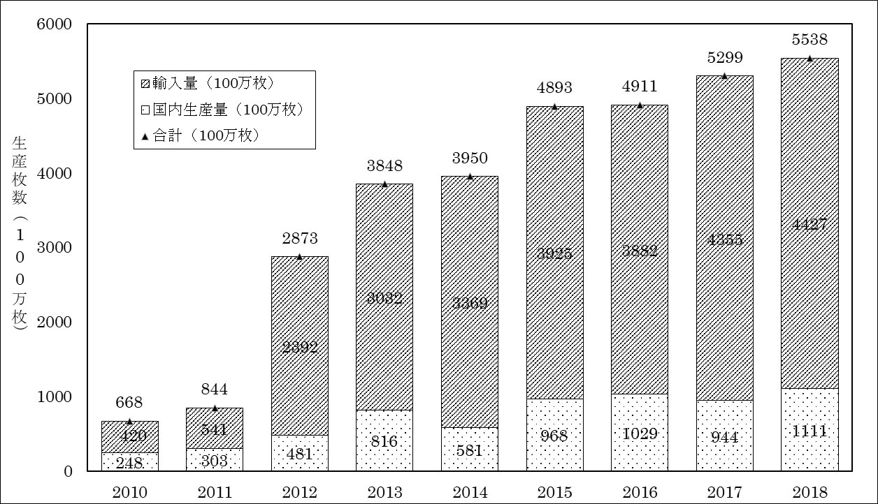▲*図表①　日本における使い捨てマスク生産（国内生産・輸入）数量の推移*

（出典：日本衛生材料工業連合会HPより）

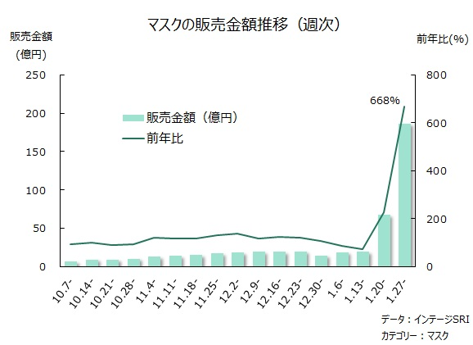

▲*図表②　マスクの販売金額推移（左）、4/3時点の国内での使い捨てマスク生産状況（右）[1]*

（出典：株式会社インテージヘルスケアHP（左）、経済産業省HP（右）より）

小括①：●日本では( 国内生産量 or 輸入量 )の方が、増加量の伸びが大きい（2010～2018）

●日本では使い捨てマスクを、主に( 国内生産 or 輸入 )している。

●日本国内のマスク需要の急増に対応して、国内製造メーカーは増産している。

この量は、国内の需要量と比較すると（ 十分である or 十分でない ）。

マスクが品不足になる理由：日本は、非常に多くの使い捨てマスクを( 国内生産 or 輸入 )している。また、国内需要量が( 急増 or 急減 )したため、国内製造量を増加させることとなった。つまり、日本では( 国内生産 or 輸入 )が滞ることが、マスクが品不足となる一因となる。

**さらなる疑問？？**

では、なぜ日本はこれまで多くの使い捨てマスクの( 国内生産 or 輸入 )してきたのだろうか。

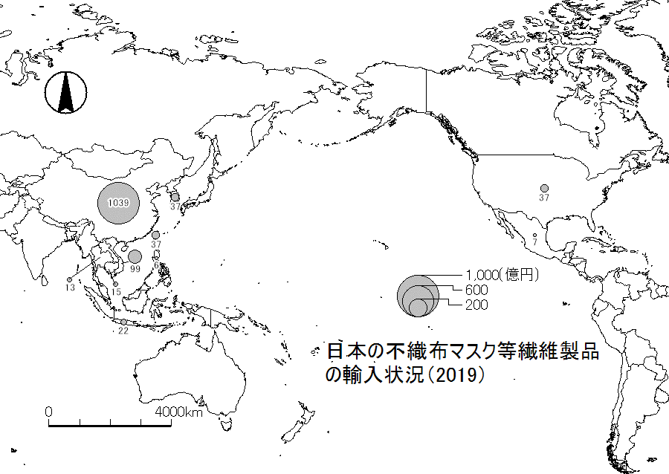**2－3．国際分業について知ろう。**

国名検索用世界地図►

▲*図表③　日本の不織布マスク等繊維製品の輸入状況*（出典：田中鮎夢（2020）より）

【問6】日本はマスクをどの国・地域から輸入しているのか。図表③を見て、ベスト３を答えよう。

　1位　　　　　　　　　　2位　　　　　　　　　　3位

　　　《参考：国名検索用世界地図》<https://www.stat.go.jp/data/sekai/pdf/worldmap.pdf>

【問7】マスクは国内で生産した方が良い？輸入した方が良い？（あなたの考え）

その理由は？全世界で新型コロナウイルスの感染が拡大している状況で考えてみよう。

　　　　　　国内で生産した方が良い　　　　　　　輸入した方が良い

　　　　理由

【問8】マスクは国内で生産した方が良い？輸入した方が良い？（国際分業の理論を用いた考え）

以下の状況を想定する。日本がマスクを生産する労働者を自動車、中国が自動車を生産する労働者をマスクにすべて費やすようにした。図表④のA～Fに入る数字を考えよう。

日本では、15人の労働者を投入してマスク1単位（＝1万枚）を生産し、また、20人の労働者を投入して自動車1単位（＝1台）を生産する。対して、中国では、マスク1単位（＝1万枚）を生産するのに労働者30人を投入し、また、自動車1単位（＝1台）を生産するのに60人を投入するとする。（もちろん、実際に日本と中国が生産するマスクや自動車は型式、サイズなど一致しませんが、ここでは同じものと仮定します。また、資本や労働者の移動はないものとして考え、需要量と供給量は一致しています。）

|  |  |  |  |
| --- | --- | --- | --- |
| **貿易前** | **マスク**  **1単位（＝1万枚）** | **優位性** | **自動車**  **1単位（＝1台）** |
| **日本** | 20人で生産 | **＜** | 10人で生産 |
| **中国** | 30人で生産 | **＞** | 60人で生産 |
| **2国合計** | 2単位  （＝2万枚） |  | 2単位  （＝2台） |

|  |  |  |
| --- | --- | --- |
| **貿易後** | **マスク**  **1単位（＝1万枚）** | **自動車**  **1単位（＝1台）** |
| **日本** | 人 | **B**人で生産 |
| **中国** | **A**人で生産 | 人 |
| **2国合計** | **C**単位  （＝　E　　　　　万枚） | **D**単位  （＝　F　　　　　台） |

▲*図表④　貿易・生産構造の仮想モデル*

【問9】図表⑤のように、マスクが私たちの手元に届くまで（流通）を設定した。日本について考えた時、製造分野、販売～消費分野にあてはまる主な国・地域を考えて空欄G、Hを埋めよう。

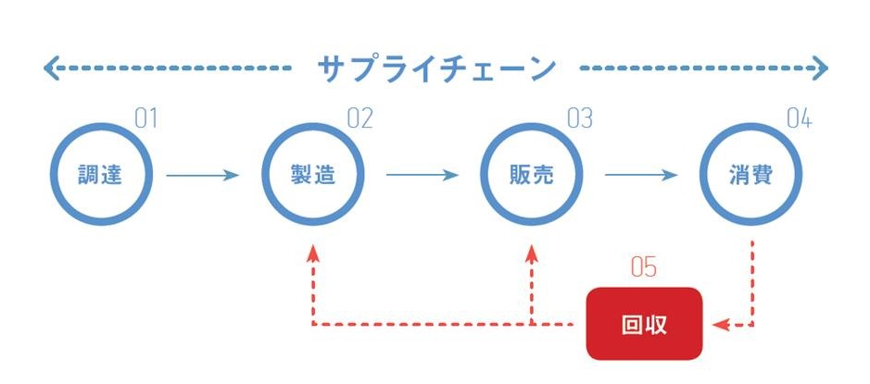

　　　　　　　　　　　　　　　　　　　　　　　　　　　　　　　　　　　　　　　　　　　　　　　　　　　　　　　　　　　　G国：

　　　　　　　　　　　　　　　　　　　　　　　　　　　　　　　H国：

　　　　　　　　　　　主に　　G　　　　　　　　　　　　　H　　　　　　　　　コロナMAP▼

▲***図表⑤　マスクが私たちの手元に届くまでのモデル***

＊ちなみにG国とH国の感染の経過は・・・？コロナマップにて確認しよう。

<https://vdata.nikkei.com/newsgraphics/coronavirus-world-map/>

小括Ⅱ：●日本は主に(国名：　　　　　　　)からマスクを輸入している。

●日本がマスクを輸入する理由の一つとして、国際分業をすることで世界計における生産単位が( 増加 or 減少 )することが推察される(これを“比較生産費説”と呼ぶ)。

●結果、流通における製造分野を担う(国名：　　　　　　　　)が、新型コロナウイルスの感染で国内が混乱したことによって、日本へのマスクの供給量が滞っている。

総括：4月時点で、日本でマスクが不足していた理由として考えられることは…

（小括Ⅰ、Ⅱをまとめよう）。

**【最後に】　【問7】あなたの考えと、【問8】国際分業の考え方を比較してみよう。**

1. 経済産業省の補助金が交付された企業の月生産枚数を意味する。